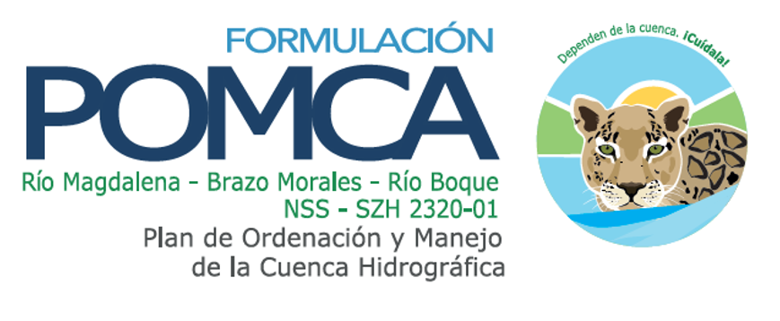 | PLAN DE ORDENACIÓN Y MANEJO DE LA CUENCA RÍO MAGADALENA BRAZO MORALES -RÍO BOQUE  FORMATO DE RECOPILACIÓN DE OBSERVACIONES Y SUGERENCIAS

Gracias por tomarse su tiempo para organizar y hacernos llegar sus aportes que son fundamentales para la construcción conjunta del POMCA.
A continuación solicitamos una serie de datos sobre las personas o entidades que nos entregan sus comentarios, y posteriormente viene el espacio para cada punto sobre el que usted tenga para comentarnos.
- IDENTIFICACIÓN Y CONTACTO DEL PARTICIPANTE

FECHA
NOMBRE
DOCUMENTO DE IDENTIDAD |  | TELÉFONO
ENTIDAD, INSTITUCIÓN O COMUNIDAD
DIRECCIÓN
CORREO ELECTRÓNICO

- OBSERVACIONES Y SUGERENCIAS

A continuación, se despliega un formato para sus recomendaciones y observaciones, por favor diligenciarlo de forma resumida y precisa.

N | Nombre del Documento, Capitulo o archivo | Pagina | Justifique y sustente la Recomendación/Observación | Escriba el nombre del anexo que usted incluye como soporte a la justificación, si aplica
 | FASE APRESTAMIENTO
1
2
3
 | FASE DIAGNÓSTICO
1
2
3
 | FASE PROSPECTIVA Y ZONIFICACIÓN
1
2
3
 | FASE FORMULACION
1
2
3

